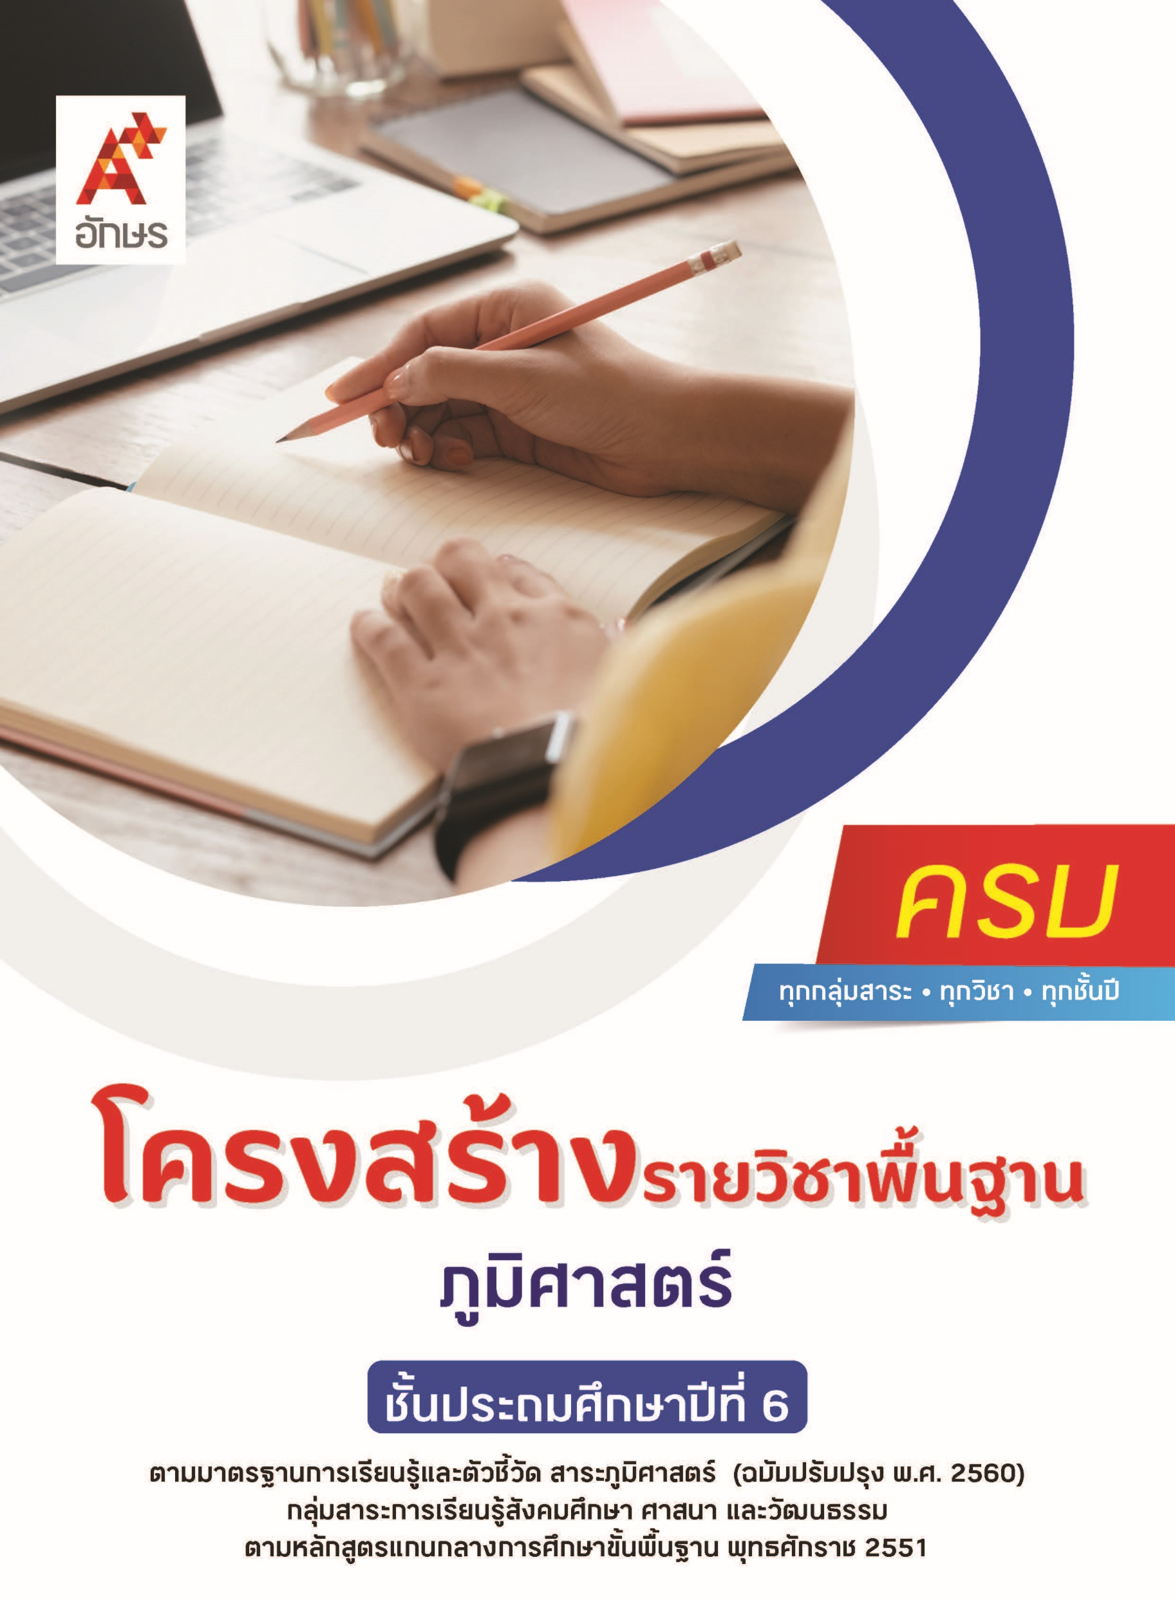

คำอธิบายรายวิชา
ภูมิศาสตร์
รายวิชาพื้นฐาน กลุ่มสาระการเรียนรู้สังคมศึกษา ศาสนา และวัฒนธรรม
ชั้นประถมศึกษาปีที่ 6 เวลา 20 ชั่วโมง/ปี
ศึกษาความสัมพันธ์ระหว่างลักษณะกิจกรรมทางเศรษฐกิจและสังคมในประเทศไทย การเปลี่ยนแปลงทางกายภาพของประเทศไทยในอดีตกับปัจจุบัน และผลที่เกิดขึ้นจากการเปลี่ยนแปลง ผลจากการรักษาและทำลายทรัพยากรและสิ่งแวดล้อม รวมถึงแนวทางการจัดการทรัพยากรและสิ่งแวดล้อมที่ยั่งยืนในประเทศไทย สืบค้นและอธิบายลักษณะทางกายภาพของประเทศไทย ด้วยแผนที่ รูปถ่ายทางอากาศ แลพภาพจากดาวเทียม ความสัมพันธ์ระหว่างลักษณะทางกายภาพกับภัยพิบัติในประเทศไทย เพื่อเตรียมพร้อมรับมือกับภัยพิบัติ
โดยใช้การจัดการเรียนรู้เชิงรุก (Active Learning) บนพื้นฐานการเรียนรู้ด้วยกระบวนการทางภูมิศาสตร์ด้วยการการตั้งคำถามเชิงภูมิศาสตร์ แสวงหาความรู้จากการสืบค้นและรวบรวมข้อมูล การจัดการข้อมูล การอภิปรายวิเคราะห์ข้อมูล การสรุปความรู้เป็นข้อมูลของตนเอง ด้วยเครื่องมือและเทคโนโลยีทางภูมิศาสตร์เพื่อการเรียนรู้และนำเสนอข้อมูลได้อย่างเหมาะสม
เพื่อให้เกิดความรู้และประสบการณ์ มีทักษะในศตวรรษที่ 21 ด้านการคิด การทำงานเป็นทีม มีทักษะทางภูมิศาสตร์ ด้านการคิดเชิงพื้นที่ การคิดเชิงระบบ การแปลความหมายข้อมูลทางภูมิศาสตร์ มีคุณธรรม จริยธรรม คุณลักษณะอันพึงประสงค์ และสมรรถนะสำคัญของผู้เรียน เพื่อการดำเนินชีวิตของตนเองในสังคม และสามารถปฏิบัติตนโดยคำนึงถึงผลต่อการพัฒนาตนเอง สังคม และสิ่งแวดล้อม

ตัวชี้วัด
มาตรฐาน | ตัวชี้วัดระหว่างทาง | ตัวชี้วัดปลายทาง
มฐ. ส 5.1 | ป.6/1, ป.6/2 | -
มฐ. ส 5.2 | ป.6/2 | ป.6/1, ป.6/3
 | 3 ตัวชี้วัด | 2 ตัวชี้วัด
รวม 5 ตัวชี้วัด

โครงสร้างรายวิชาพื้นฐาน ภูมิศาสตร์ ป.6


เวลา 20 ชั่วโมง
ชื่อหน่วย  การเรียนรู้ | มาตรฐาน  การเรียนรู้/ตัวชี้วัด | สมรรถนะสำคัญ  ของผู้เรียน | สาระสำคัญ | เวลา (ชั่วโมง)
หน่วย  การเรียนรู้ที่ 1  ประเทศของเรา | ตัวชี้วัดระหว่างทาง  มฐ. ส 5.1 ป.6/1  สืบค้นและอธิบายข้อมูลลักษณะทางกายภาพของ  ประเทศไทยด้วยแผนที่  รูปถ่ายทางอากาศ และภาพจากดาวเทียม  มฐ. ส 5.2 ป.6/2  อธิบายความสัมพันธ์ ระหว่างลักษณะทาง  กายภาพกับภัยพิบัติ  ในประเทศไทยเพื่อเตรียมพร้อมรับมือ  ภัยพิบัติ  ตัวชี้วัดปลายทาง  มฐ. ส 5.2 ป.6/1  วิเคราะห์ปฏิสัมพันธ์ของสิ่งแวดล้อมทางธรรมชาติที่ก่อให้เกิด  วิถีการดำเนินชีวิต  ในภูมิภาคของตน | 1) สมรรถนะที่ 1 ความสามารถในการสื่อสาร  2) สมรรถนะที่ 4 ความสามารถในการใช้ทักษะชีวิต  3) สมรรถนะที่ 5 ความสามารถในการใช้เทคโนโลยี | แผนที่ รูปถ่ายทางอากาศ และภาพ จากดาวเทียม ใช้แสดงข้อมูลลักษณะทางกายภาพของประเทศไทย ภูมิประเทศ ภูมิอากาศและทรัพยากร ธรรมชาติส่งผลต่อกิจกรรม ทางเศรษฐกิจและสังคมในประเทศไทย และขณะเดียวกันกิจกรรม ทางเศรษฐกิจและสังคมในประเทศไทยก็ส่งผลให้เกิดการเปลี่ยนแปลงสิ่งแวดล้อมทางกายภาพของประเทศไทยด้วย การเปลี่ยนแปลงทางกายภาพมีทั้งที่เกิดขึ้นเองตามธรรมชาติและจากกิจกรรมของมนุษย์และการเปลี่ยนแปลงส่งผลต่อกิจกรรมทางเศรษฐกิจและสังคม | 11
หน่วย  การเรียนรู้ที่ 2  ลักษณะ  ทางกายภาพกับ  ภัยพิบัติ  ในประเทศไทย | ตัวชี้วัดระหว่างทาง  มฐ. ส 5.1 ป.6/2  อธิบายความสัมพันธ์ ระหว่างลักษณะทาง  กายภาพกับภัยพิบัติใน  ประเทศไทยเพื่อเตรียมพร้อมรับมือ  ภัยพิบัติ | 1) สมรรถนะที่ 1ความสามารถในการสื่อสาร  2) สมรรถนะที่ 2ความสามารถในการคิด  3) สมรรถนะที่ 4 ความสามารถในการใช้ทักษะชีวิต | ลักษณะทางกายภาพของไทยในภูมิภาคต่างๆ ส่งผลให้เกิดลักษณะภัยพิบัติที่แตกต่างกัน และการเตรียมพร้อมรับมือภัยพิบัติจะช่วยให้เราอยู่ร่วมกับธรรมชาติได้อย่างยั่งยืน | 5
หน่วย  การเรียนรู้ที่ 3  การจัดการทรัพยากรธรรมชาติและสิ่งแวดล้อมอย่างยั่งยืน | ตัวชี้วัดปลายทาง  มฐ. ส 5.2 ป.6/3  นำเสนอตัวอย่างที่สะท้อนให้เห็นผลจากการรักษาและทำลายทรัพยากรและสิ่งแวดล้อม และเสนอ  แนวทางในการจัดการ  ที่ยั่งยืนในประเทศไทย | 1) สมรรถนะที่ 1ความสามารถในการสื่อสาร  2) สมรรถนะที่ 2ความสามารถในการคิด  3) สมรรถนะที่ 3 ความสามารถในการแก้ปัญหา  4) สมรรถนะที่ 4 ความสามารถในการใช้ทักษะชีวิต | แนวทางการจัดการทรัพยากรและสิ่งแวดล้อมที่ยั่งยืนในประเทศไทยแตกต่างกันไปตามลักษณะทางกายภาพและการดำเนินชีวิต | 4

